TEKNİK ŞARTNAME

İşin Çeşidi: Kariyer Festivali Hizmetidir.
İşin Niteliği: Talent Fest 2022 kapsamında dış alan için ekipman alımı.
İşin Süresi: 2(iki) gündür. 23/05/2022 tarihinde saat 19:00’a kadar kurulum sağlanacaktır. 25/05/2022 tarihinde 19:00’da demontaj sağlanacaktır.
İşin Tarihi: 24 – 25 Mayıs 2022
Alınması planlanan ürünlerin detaylı listesi:
Opsiyon 1
- 1 Adet 5x5 Kubbeli Beyaz Çadır 3 tarafı şeffaf kapalı (EK-3)
- 45 Adet 2x2 Kubbeli Beyaz Çadır 3 tarafı kapalı (EK-3)
- 100 Adet masa ile uyumlu sandalye (EK-2)
- 45 Adet Beyaz Masa (EK-1)

Opsiyon 2
- 1 Adet 5x5 Kubbeli Beyaz Çadır 3 tarafı şeffaf kapalı (EK-3)
- 45 Adet 3x3 Kubbeli Beyaz Çadır 3 tarafı kapalı (EK-3)
- 100 Adet masa ile uyumlu sandalye (EK-2)
- 45 Adet Beyaz Masa (EK-1)

Opsiyon 3
- 1 Adet 5x5 Kubbeli Beyaz Çadır 3 tarafı şeffaf kapalı (EK-3)
- 45 Adet 3x3 Beyaz Gölgelik (Alternatif) (EK-4)
- 100 Adet masa ile uyumlu sandalye (EK-2)
- 45 Adet Beyaz Masa (EK-1)

Ön Koşullar:
- HİZMET gerçekleştirme yeri, BİLGİ’nin santralistanbul kampüsünde Talent Fest 2022 alanı olarak planlanan müze meydan alanıdır.
- BİLGİ ihtiyaç listesinde bulunan ürünler için verilen fiyatlar içerisinden kısmi seçim yapabilir.
- Talep edilen ihtiyaçlar 23 Mayıs 2022 tarihinde en geç saat: 19:00 itibariyle belirtilen alana kurulacak. 25 Mayıs 2022 tarihinde saat 20:00 itibariyle de toplanacaktır.
- FİRMA’nın sunacağı hizmet fiyatları, BİLGİ’nin göstereceği adrese teslim, kurulum ve toplama dahil fiyatlarıdır. Her türlü maliyet, servis bedeli, nakliye, ulaşım, iaşe, sigorta, navlun, gümrük ve benzeri maliyetler dahil fiyatlardır ve FİRMA tarafından karşılanacaktır. FİRMA, resmi teklifinde belirtmiş olduğu hizmet fiyatları haricinde başka hiçbir koşul veya isim altında bedel talep etmeyecektir.
- HİZMET’e konu ürünlerin sayım ve kontrolü alana indirilirken BİLGİ, Bilgi Talent ekibi tarafından yapılacaktır.
- Teklif edilen ve onaylanan üründen farklı model/ nitelikte getirilmesi durumunda, oluşacak zarardan dolayı üniversitenin uğrayacağı maddi ve manevi tazminatlar FİRMA tarafından kayıtsız şartsız kabul edilecektir.
- Hizmet tesliminde gecikme olduğu taktirde, FİRMA 6098 sayılı Kanun kapsamında temerrüt faizi ve gecikme tazminatına ek olarak gecikilen her saat için sipariş edilen ÜRÜN toplam bedelinin %0,03’ i(bindeüç) oranında ceza ödemeyi kabul ve taahhüt eder. Bu meblağ, BİLGİ tarafından bildirilen bir hesaba en geç 1 hafta içerisinde ihtara gerek kalmadan FİRMA tarafından yatırılacaktır.
- Mücbir sebep halleri dışında ürün teslimi için belirlenen günde teslim etmemesi, kurulumunu gerçekleştirmemesi halinde BİLGİ, sözleşmeyi kısmen veya tamamen tek taraflı olarak iptal etme, siparişi kısmen veya tamamen 3. şahıslara ihale etmeye ve cezai işlemleri başlatma hakkına sahiptir. FİRMA, işbu iptallerden dolayı doğacak 3. şahıs tazminatlarını üstlenecek ve BİLGİ’ ye rücu etmeyecektir.
- FİRMA, BİLGİ’nin koyduğu kural ve kaidelere uymayan disiplinsiz, kusurlu davranışlarda bulunan personeli BİLGİ’nin bildirmesi halinde derhal değiştirecektir.
- FİRMA, 6331 sayılı İş Sağlığı ve Güvenliği Kanunu ve ilgili mevzuat kapsamında, gerekli iş sağlığı ve güvenliği önlemlerinin tamamını sağlamakla yükümlüdür. FİRMA, çalışanlarına İş Sağlığı ve Güvenliği hakkında gerekli eğitimlerin verildiği kabul, beyan ve taahhüt eder. İş Sağlığı ve Güvenliği önlemlerinin alınmasında BİLGİ’nin herhangi bir yükümlülüğü bulunmadığı gibi, işbu önlemlerin FİRMA tarafından alınmaması veya yetersiz alınması sonucunda ortaya çıkabilecek zararlardan BİLGİ’nin herhangi bir sorumluluğu da olmayacaktır.
- İhaleye konu olan tüm ekipmanlar kusursuz ve çalışır halde olmalıdır. Çalışmayan, kusurlu, ayıplı ürünün BİLGİ’nin ikazını beklemeden değiştirilmesi gerekir.
- İhtiyaç görülmesi halinde, ihale aşamasında Firmalardan alt yüklenicilere yaptırmayı düşündükleri işleri belirtmeleri, sözleşme imzalamadan önce de alt yüklenicilerin listesini BİLGİ'nin onayına sunmaları istenebilir. Bu halde firma ilgili listeyi BİLGİ’ye sunmakla yükümlüdür.

İstenilen Çalışmaya Örnek Resimler:

EK-1

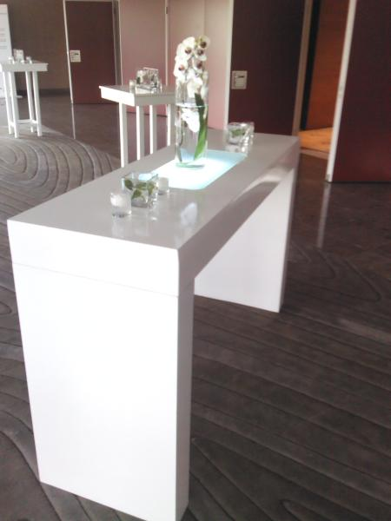

EK-2

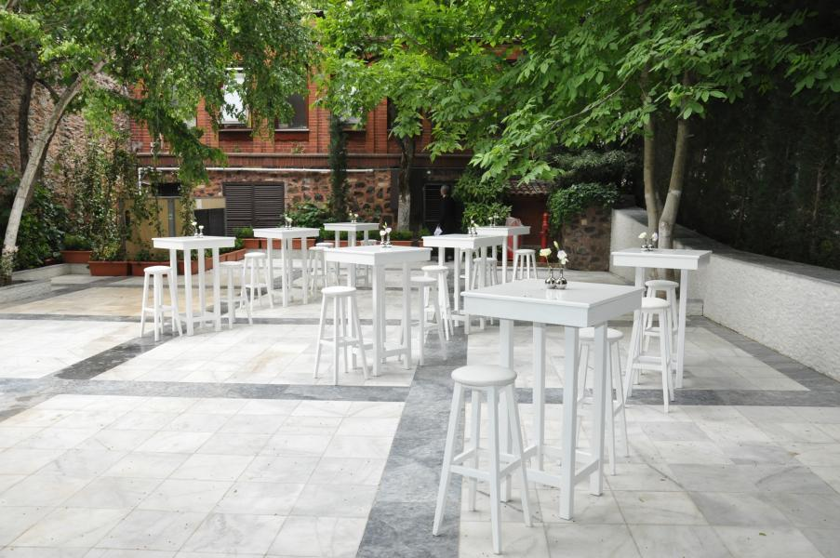

EK-3

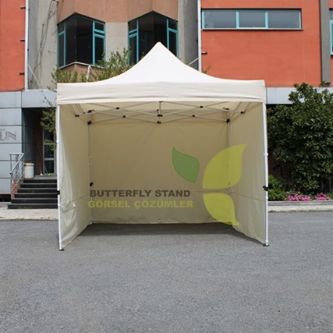

EK-4

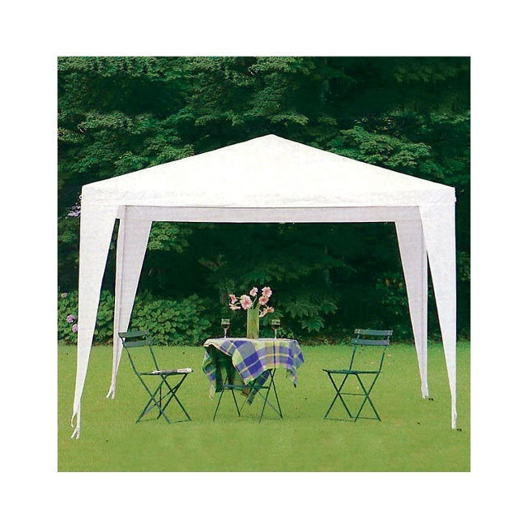

Genel İstek Ve Özellikler
- HİZMET yukarıdaki ön koşullara ve detaylara uyarak kaliteli, temiz ve gerekli itina gösterilerek yerine getirilmelidir.

